Міністерство освіти і науки України  
Національний технічний університет України

«Київський політехнічний інститут ім. І. Сікорського»

Навчально-науковий інститут атомної та теплової енергетики

Кафедра цифрових технологій у енергетиці

Лабораторна робота №4

з дисципліни «Операційна система UNIX»

«Робота з файловою системою ОС Linux»

Виконав:

студент 2-го курсу, НН ІАТЕ

групи ТР-23

Брукалюк С.П.

Перевірила:

д.т.н. Левченко Л.О.

КИЇВ 2023

**Мета роботи**:

* набуття навичок налаштування облікових записів користувачів, створювання груп користувачів;
* набуття досвіду роботи з файлами і каталогами в ОС Linux, налаштування прав на доступ до файлів і каталогів.

**Порядок роботи:**

1. Ознайомитися з теоретичними відомостями.

2. Виконати завдання.

3. Представити скріншоти виконання завдання.

**Короткий теоретичний опис роботи**

Налаштування облікових записів користувачів

В Unix-системах реєстрація користувачів здійснюється в системному файлі /etc/passwd. Вміст цього файлу - це послідовність текстових рядків. Кожний рядок відповідає одному зареєстрованому в системі користувачу і містить сім полів, розділених символами двокрапки, а саме:

* реєстраційне ім'я користувача;
* зашифрований пароль;
* значення UID (user ID);
* значення GID основної групи (group ID);
* коментар (може містити розширену інформацію про користувача, наприклад, ім'я, посаду, телефони і т. п.);
* домашній каталог;
* командна оболонка користувача.

Файл /etc/passwd повинен бути доступний для читання всім користувачам. Інформація про групи користувачі, які є системі, міститься у файлі реєстрації груп користувачів /etc/group. Файл /etc/group являє собою набір рядків, по одній для кожної зареєстрованої групи користувачів. Кожний рядок містить чотири поля, розділених двокрапкою:

* реєстраційне ім'я групи;
* пароль групи (пусте поле, тому що групам не призначають паролі);
* значення GID, що відповідає даній групі;
* розділений комами список користувачів, які входять в групу (може бути порожнім).

В ОС Ubuntu введено особливий режим використання облікового запису суперкористувача з ім'ям root. Обліковий запис root є головною обліковим записом в Linux та інших Unix-подібних операційних системах. Цей обліковий запис має доступ до всіх команд і файлів в системі з повними дозволами на читання, запис і виконання. Він використовується для виконання будь-яких системних задач: створення / оновлення / отримання доступу / видалення облікових записів інших користувачів, установки / видалення / оновлення програмних пакетів і багато чого іншого. Оскільки користувач root має абсолютними повноваженнями, будь-які виконувані ним дії є критичними для системи. У зв'язку з цим будь-які помилки користувача root можуть мати величезний вплив на нормальну роботу системи. Тому рекомендується відключити доступ до аккаунту та створити обліковий запис адміністратора, який буде налаштований на отримання привілеїв користувача root за допомогою команди sudo для виконання критичних завдань на сервері.

В UNIX будь-який об'єкт є файлом, який зберігається у файловій системі. В Linux об'єктами файлової системи є: процеси, пристрої, структури даних ядра і параметри налаштування, канали міжзадачної взаємодії, папки, звичайні файли. Фізично файлова система являє собою деякий пристрій (наприклад, жорсткий диск, SSD-накопичувач, USB флеш накопичувач), призначений для зберігання файлів. За замочуванням встановлюється файлова система ext4fs, яка є стандартом. При доступі до будь-якої файлової системи ОС Linux дані представляються у вигляді ієрархії каталогів з розташованими в них файлами разом з ідентифікаторами власників і груп, бітами прав доступу та іншими атрибутами. Вершиною ієрархічної структури файлової системи є каталог «/», який називається кореневим.

В залежності від структури і призначення файлу виділяють декілька типів файлів:

* звичайний файл (regular file);
* каталоги (directories);
* символьні посилання (symbolic links);
* жорсткі посилання (hard links)
* спеціальний файл пристрою (special device file),
* файли взаємодії між процесами - FIFO або іменований канал (named pipe);
* сокет (socket).

Звичайні файли - це іменовані набори даних з можливістю довільного доступу.

Каталоги - спеціальний тип файлів, який дозволяє групувати разом інші файли та каталоги. Вміст каталогу являє собою список файлів, які в в ньому знаходяться.

Операційна система Linux дозволяє створювати посилання на файли або каталоги, які дозволяють одним і тим же файлів мати декілька імен (один і той же файл розташовувати в декількох каталогах). На такий файл можна посилатися з будь-якого місця.

Посилання бувають двох типів: жорсткі та символічні. Жорсткі посилання є ім'ям файлу або каталогу. Поки існує хоча б одне жорстке посилання, існує і сам файл або каталог. При створенні файлу для нього обов'язково створюється одне жорстке посилання. Символьне посилання є файлом, який містить лише шлях, який вказує на інший файл або каталог. Головна відмінність від жорсткого посилання полягає в тому, що у разі видалення файлу, на який вказує символьне посилання, то посилання залишиться, але буде «недозволеним». І навпаки, якщо видалити символьне посилання, то файл, на який воно вказує залишиться недоторканим.

Жорсткі посилання реалізовані на більш низькому рівні файлової системи. Файл розміщено тільки в певному місці жорсткого диска, але на це місце можуть посилатися кілька посилань з файлової системи. Кожна з посилань - це окремий файл, але ведуть вони до однієї ділянки жорсткого диска. Файл можна переміщати між каталогами, і всі посилання залишаться робочими, оскільки для них неважливо ім'я.

Символічна посилання:

* Вказує на цільовий файл або каталог. Фактично є невеликим файлом, що містить шлях до цільового файлу.
* Не містить в собі вмісту самого файлу. Містить шлях до цільового файлу.
* Має власні права доступу, які не поширюються на цільовий файл.
* Видалення / перейменування / переміщення цільового файлу не виконує автоматичне оновлення посилання. Посилання починає вказувати на неіснуючий файл, стає непрацюючої.
* Зміна прав доступу у цільового файлу не оновлює права доступу у посилання.
* Може бути створена для директорії.
* Посилання та цільової файл мають різні файлові індекси (inode) в файлової системі.
* Може вказувати на неіснуючий файл.
* Символічне посилання може використовувати відносний шлях до цільового файлу.

Жорстке посилання:

* Є свого роду ще одним ім'ям на файл.
* Не може вказувати на директорію.
* Не можна створювати жорсткі посилання між файлами різних файлових систем.
* Не може вказувати на неіснуючий файл.

Жорстке посилання і файл, для якого воно створювалося, мають однакові індекси (inode) у файловій системі.

Файли пристроїв в Unix є засобом взаємодії прикладних програм з драйверами устаткування комп'ютера.

FIFO або іменований канал - це файл, який використовується для зв'язку між процесами.

Сокети призначені для взаємодії між процесами. Інтерфейс сокетів часто використовується для взаємодії різних локальних і віддалених процесів в мережі TCP / IP.

**Завдання**

1. Ознайомитися з теоретичними матеріалом по лабораторній роботі. Набути навичок роботи в терміналі Linux.

2. Опанувати команди для роботи з файловою системою.

3. Навчитися створювати облікові записи користувачів.

4. Підготувати звіт для викладача про виконання лабораторної роботи і представити його.

**Результати виконання роботи**

1.Створення файлів за допомогою команди touch



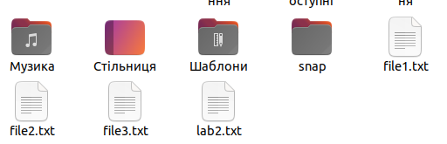

2.Запис тексту до файлів за допомогою команди printf



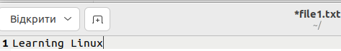

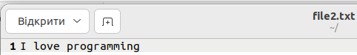

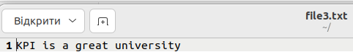

3.Змінення назви файлу за допомогою команди mv



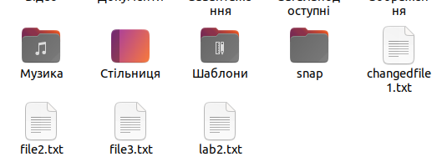

4.Створення нового каталогу за допомогою команди mkdir



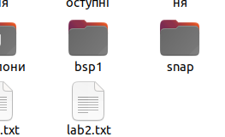

5.Копіювання всіх файлів до нового каталогу за допомогою команди сp



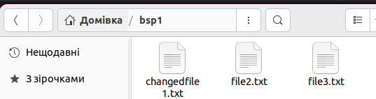

6.Переміщення між каталогами та директоріями за допомогою команди cd. Створення директоріїв за допомогою команди mkdir





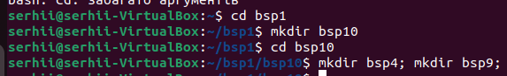



7.Створення символічного посилання за допомогою команди ln та ключем –s.



8.Виведення дерева за допомогою команди tree

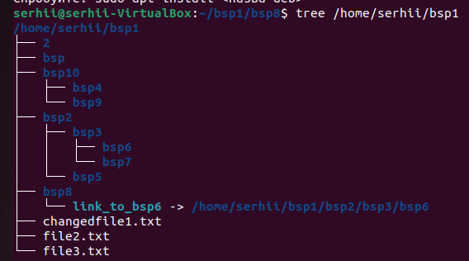

9.Перейменуємо bsp9 у bsp99 за допмогою команди mv



10.Видалення каталогу bsp5 за допомогою команди rmdir



11.Копіювання файлу file3.txt з одної директорії до іншої за допомогою команди cp.



12.Виведення дерева каталогу за допомогою команди tree.

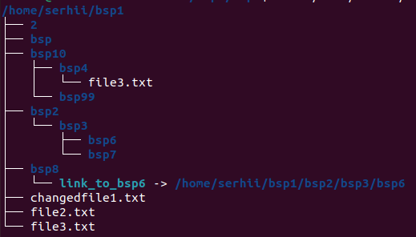

13.Створення групи користувачів за допомогою команди groupadd. Створення користувача виконується за допомогою команди useradd.Додати користувача в групу можна за допомогою комани usermod та ключів –a G.



14.Виведення груп з користувачами за допомогою команди cat .



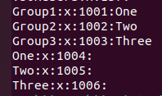

15.Видалення користувача з групи за допомогою команди deluser



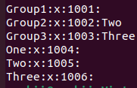

16.Виведення історії використаних команд за допомогою команди history.

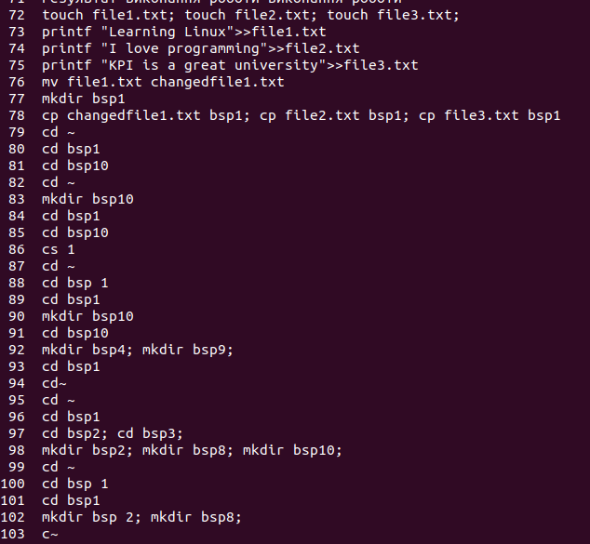

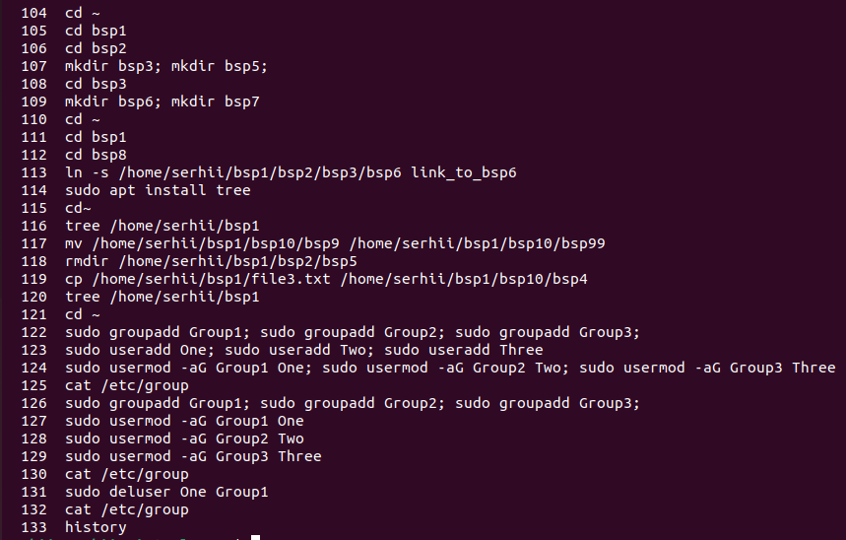

**Висновок:** У ході виконання лабораторної роботи було вдосконалено як теоретичні, так і практичні вміння щодо налаштування облікових записів і створення груп користувачів, а також управління файловою системою, директоріями та каталогами в операційній системі Linux. Під час виконання роботи були засвоєні команди, необхідні для роботи з файловою системою та для створення облікових записів користувачів і їх груп.